**Практическая работа №1**

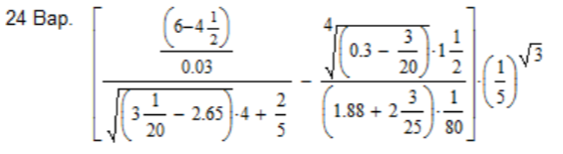

**--------------------------------------------------------------------------------------------------------**

using System;

using static System.Math;

class Program

{

static void Main(string[] args)

{

var result = (

((6 - 4.5/1) / 0.03 / Sqrt(3.5/1 - 2.65) * 4 + 2/5) -

Pow(0.3 - 3/20d, 1.5) / (1.88 + 2.12) * 1/80) * (1/5d) *

Pow(1d/3d, 1d/3d);

Console.WriteLine(result);

}

}

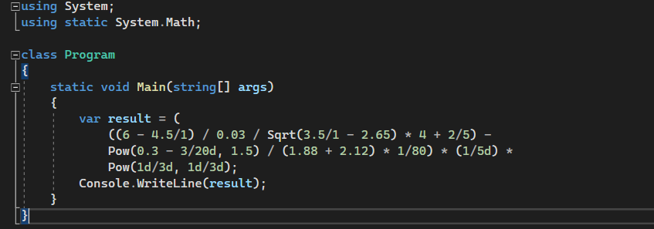

**--------------------------------------------------------------------------------------------------------**

**Тестирование:**

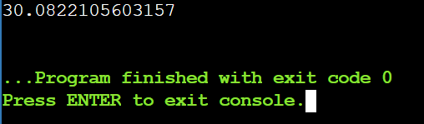

**Лабораторная работа №1**

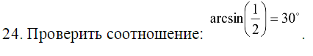

**--------------------------------------------------------------------------------------------------------**

using System;

using static System.Math;

class Program

{

static void Main()

{

double angle = Math.Asin(1.0 / 2) * 180 / Math.PI;

Console.WriteLine("arcsin(1/2) = " + angle + " градусов");

}

}

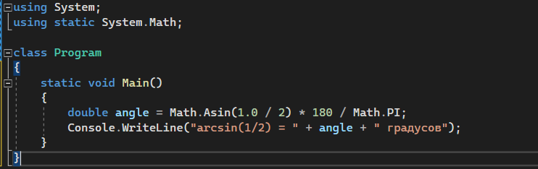

**--------------------------------------------------------------------------------------------------------**

**Тестирование:**

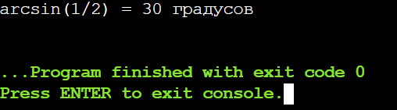

**Практическая работа №2**

**24. 1.**

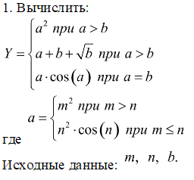

**2. Дана текущая дата. Определить дату через *n* дней.**

**--------------------------------------------------------------------------------------------------------**

**1.**

using System;

class HelloWorld {

static void Main() {

Console.WriteLine("Введите значения m, n и b:");

int m = int.Parse(Console.ReadLine());

int n = int.Parse(Console.ReadLine());

double b = double.Parse(Console.ReadLine());

double npnm = Math.Pow(n, m);

double npua = Math.Pow(n + 1, m + 1);

double rpua = Math.Sqrt(n + 1);

double a = npnm > n ? Math.Pow(m, 2) * npnm : 0;

double T = 0;

if (a != 0)

{

T = Math.Pow(a, 2) * npua > b ? a + b + Math.Sqrt(b) * rpua > b ? a * Math.Cos(a) * rpua - b : 0 : 0;

}

Console.WriteLine("Результат: T = " + T);

}

}

**--------------------------------------------------------------------------------------------------------**

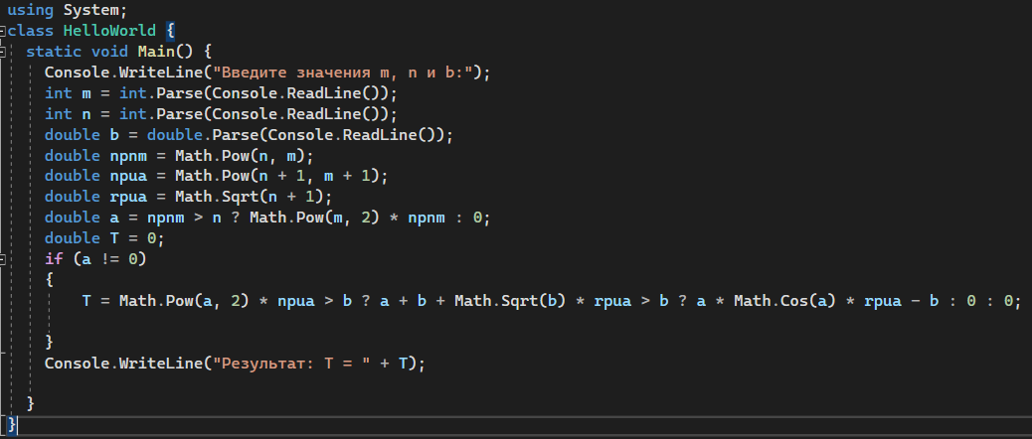

**--------------------------------------------------------------------------------------------------------**

**Тестирование:**

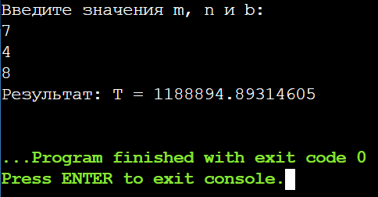 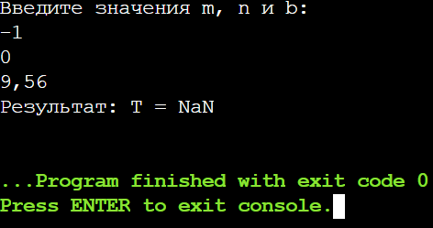

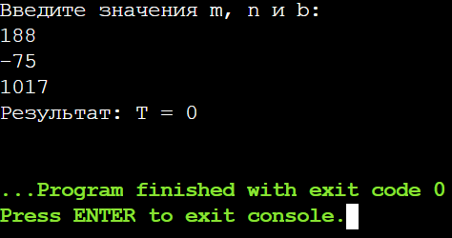

**--------------------------------------------------------------------------------------------------------2.**

using System;

class HelloWorld {

static void Main() {

Console.WriteLine("Введите текущую дату в формате dd.MM.yyyy:");

DateTime currentDate = DateTime.ParseExact(Console.ReadLine(), "dd.MM.yyyy", null);

Console.WriteLine("Введите количество дней, на которое нужно увеличить дату:");

int daysToAdd = int.Parse(Console.ReadLine());

DateTime newDate = currentDate.AddDays(daysToAdd);

Console.WriteLine("Дата через " + daysToAdd + " дней: " + newDate.ToString("dd.MM.yyyy"));

}

}

**--------------------------------------------------------------------------------------------------------**

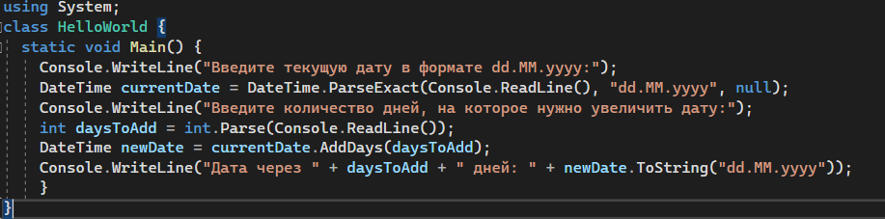

**--------------------------------------------------------------------------------------------------------**

**Тестирование:**

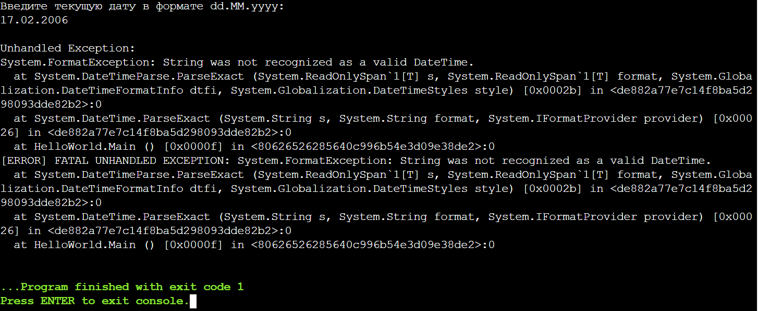

**Лабораторная работа №2**

**Вариант №24**

**Вводится латинский символ. Ответить вариантами его звучания.**

**--------------------------------------------------------------------------------------------------------**

using System;

class Program

{

static void Main(string[] args)

{

Console.Write("Введите латинский символ: ");

char symbol = Console.ReadKey().KeyChar;

Console.WriteLine();

switch (symbol)

{

case 'a':

Console.WriteLine("Эй");

break;

case 'b':

Console.WriteLine("Би");

break;

case 'c':

Console.WriteLine("Си");

break;

// Добавьте обработку остальных букв

default:

Console.WriteLine("Нет соответствующего звука");

break;

}

Console.ReadKey();

}

}

**--------------------------------------------------------------------------------------------------------**

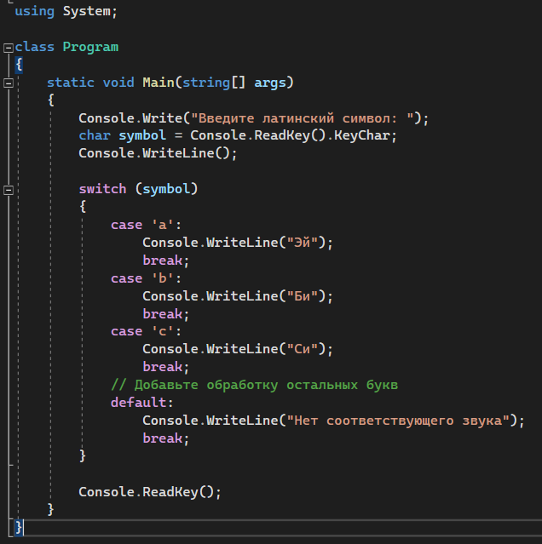

**--------------------------------------------------------------------------------------------------------**

**Тестирование:**

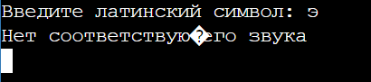 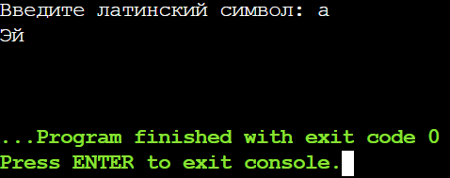

**Практическая работа №3**

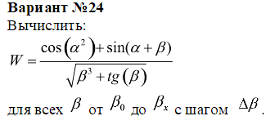

**--------------------------------------------------------------------------------------------------------**

using System;

class Program {

static void Main() {

double α = 1.0, β = 2.0;

double W = Math.Cos(α * α) + Math.Sin(α + β) / Math.Sqrt(Math.Pow(β, 3) + Math.Tan(β));

Console.WriteLine("W = " + W);

}

}

**--------------------------------------------------------------------------------------------------------**

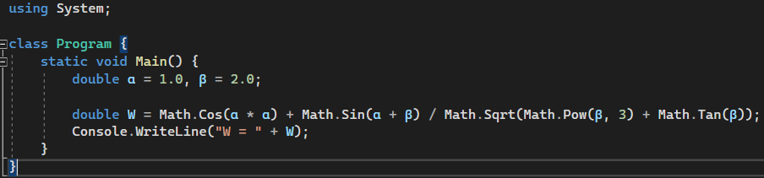

**--------------------------------------------------------------------------------------------------------**

**Тестирование:**

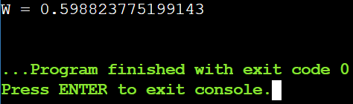

**Лабораторная работа №3**

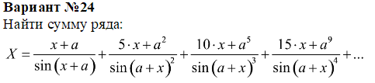

**--------------------------------------------------------------------------------------------------------**

using System;

class Program {

static void Main(string[] args) {

double x = 0.5;

double a = 0.2;

double sum = 0;

for (int i = 1; i <= 5; i++) {

double numerator = Math.Pow(i * x + Math.Pow(a, 2 * i - 1), 2 * i - 1);

double denominator = Math.Pow(Math.Sin(x + a), i);

sum += i * numerator / denominator;

}

Console.WriteLine("Сумма ряда равна: " + sum);

}

}

//значение переменной x равно 0.5, переменная a равна 0.2

//сумма ряда будет вычисляться с учетом первых пяти элементов

//результатом работы программы будет вывод на экран значения суммы ряда

**--------------------------------------------------------------------------------------------------------**

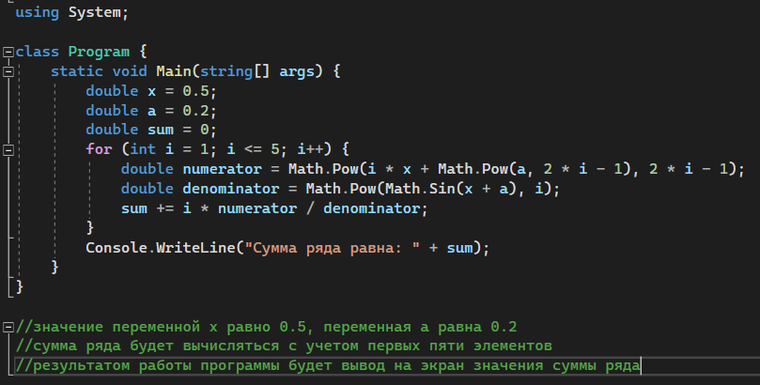

**--------------------------------------------------------------------------------------------------------**

**Тестирование:**

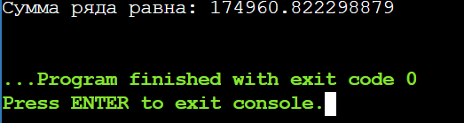

**Практическая работа №4**

**Вариант №24**

**Вывести трёхмерный массив символов (со значениями из диапазона от «а» до «я» включительно) по спирали. Первый элемент расположить в центре окна консоли, остальные «раскручивать» вокруг него против часовой стрелки. Подобрать в качестве примера такие элементы массива, которые при наличии в нём 36 элементов выведут на экран прореженные 6 слов, состоящих из 6 букв, читаемых слева направо.**

**--------------------------------------------------------------------------------------------------------**

using System;

class Program

{

static void Main(string[] args)

{

char[,] arr = new char[6, 6] {

{ 'а', 'б', 'в', 'г', 'д', 'е' },

{ 'ж', 'з', 'и', 'к', 'л', 'м' },

{ 'н', 'о', 'п', 'р', 'с', 'т' },

{ 'у', 'ф', 'х', 'ц', 'ч', 'ш' },

{ 'щ', 'ъ', 'ы', 'ь', 'э', 'ю' },

{ 'я', 'а', 'б', 'в', 'г', 'д' },

};

int size = arr.GetLength(0) * arr.GetLength(1);

char[] spiralArr = new char[size];

int x = arr.GetLength(1) / 2;

int y = arr.GetLength(0) / 2;

int dx = 1;

int dy = 0;

int stepsCount = 1;

int stepsPassed = 0;

int spiralIndex = 0;

while (spiralIndex < size)

{

spiralArr[spiralIndex] = arr[y, x];

spiralIndex++;

x += dx;

y += dy;

stepsPassed++;

if (stepsPassed == stepsCount)

{

stepsPassed = 0;

int temp = dx;

dx = -dy;

dy = temp;

if (dy == 0)

{

stepsCount++;

}

}

}

Console.WriteLine("Трехмерный массив символов, выведенный по спирали:");

for (int i = 0; i < size; i++)

{

Console.Write(spiralArr[i] + " ");

if ((i + 1) % 6 == 0) // каждые 6 элементов переход на новую строку

{

Console.WriteLine();

}

}

Console.WriteLine();

Console.WriteLine("Прореженные слова, состоящие из 6 букв, читаемые слева направо:");

for (int i = 0; i < size; i += 6)

{

if (i + 35 < size) // выводим только если есть 36 элементов

{

Console.Write(spiralArr[i] + "" + spiralArr[i + 7] + "" + spiralArr[i + 14] + "" + spiralArr[i + 21] + "" + spiralArr[i + 28] + "" + spiralArr[i + 35] + " ");

}

}

Console.ReadKey();

}

}

**--------------------------------------------------------------------------------------------------------**

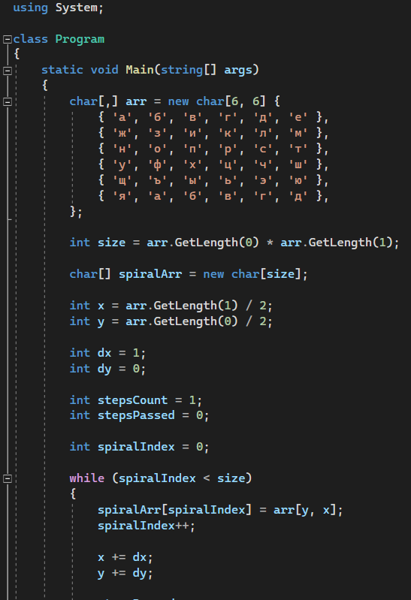

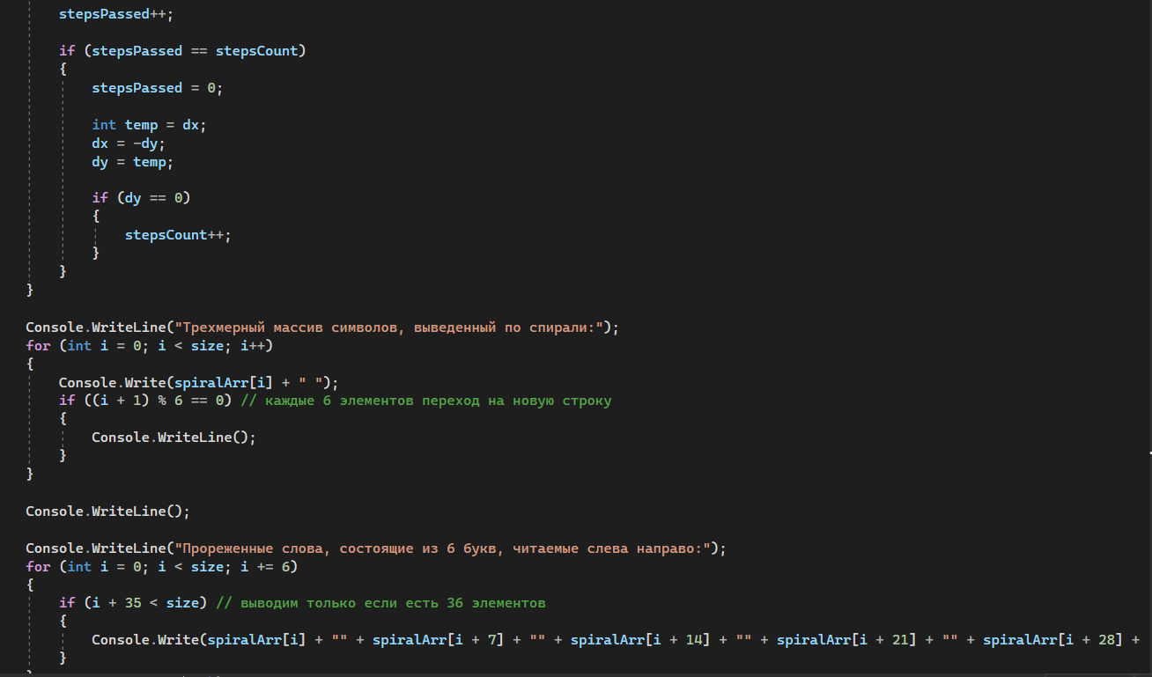

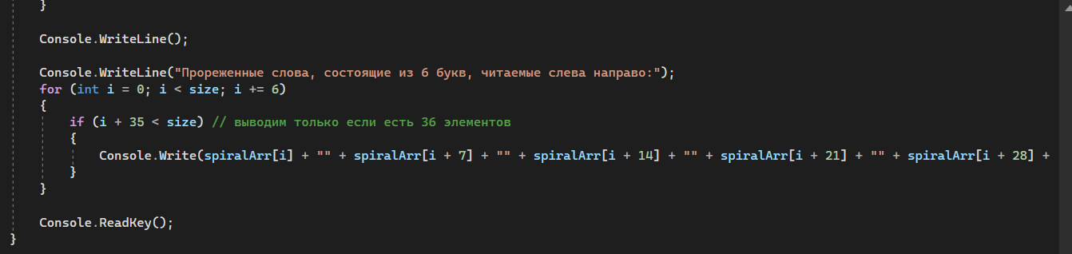

**--------------------------------------------------------------------------------------------------------**

**Тестирование:**

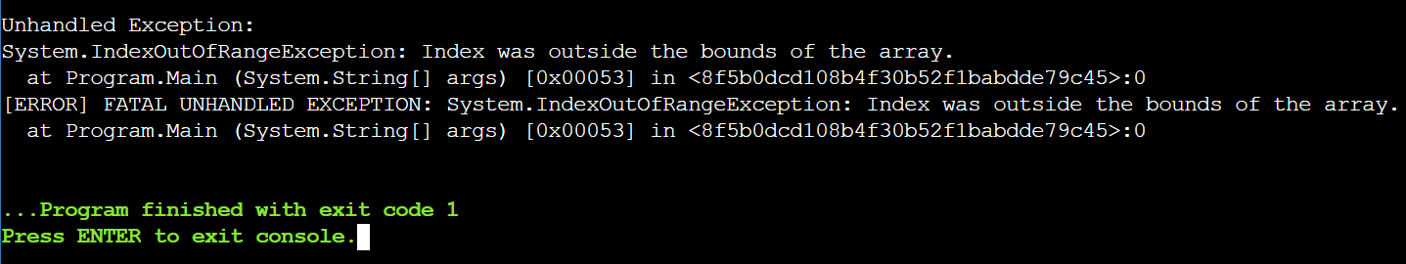

**Лабораторная работа №4**

**Вариант №24**

**Упорядочить одномерный массив в порядке возрастания синусов элементов.**

**--------------------------------------------------------------------------------------------------------**

using System;

class Program

{

static void Main(string[] args)

{

double[] array = { 2.5, 1.3, 4.7, 0.8, 3.2 };

Array.Sort(array, (x, y) => Math.Sin(x).CompareTo(Math.Sin(y)));

foreach (var item in array)

{

Console.Write($"{item} ");

}

}

**--------------------------------------------------------------------------------------------------------**

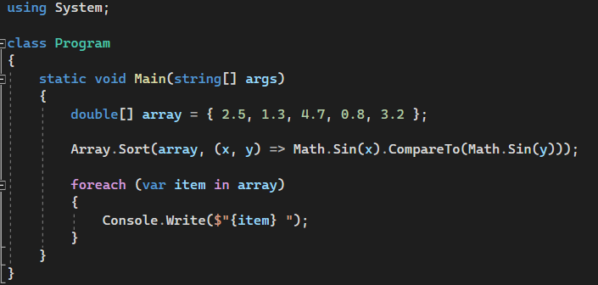

**--------------------------------------------------------------------------------------------------------**

**Тестирование:**

